- Quem
  - LANAC
- Quando
  - Sempre que houver a necessidade do cadastro de um novo exame.
- Onde
  - Sistema MV
- Termos e Siglas
- Procedimento
  - Acessar o sistema MV SOUL.
  - Clicar no módulo Clínica e Assistencial

  - Acessar Gerenciamento de Unidades
  - Acessar guia Configuração
  - Acessar guia Tabelas
  - Acessar a tela Exames
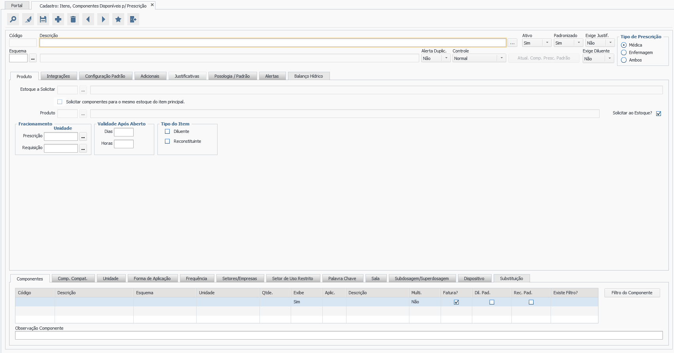
  - Pesquisar prescrição por nomes.
    - Clicar na lupa.

    - Digitar o nome da prescrição entre %. Ex:%HEMOGRAMA%.
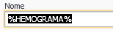
    - Clicar no botão executar.

  - Pesquisar prescrição por códigos.
    - Clicar na lupa.

    - Digitar o código do exame. Ex.: 538 (Hemograma Completo).
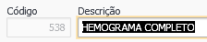
    - Clicar no botão executar.
  - Cadastro da prescrição
    - Digitar nome do exame para a busca do médico através da prescrição.
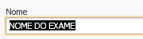
    - Adicionar esquema LAB da prescrição pode digitar ou clicar nos três pontinhos e selecionar na lista.
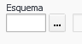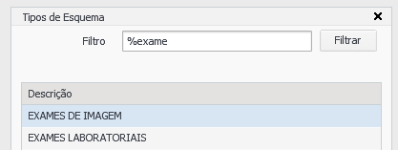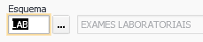

    - Definir as configurações iguais ao indicado abaixo
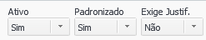
    - Clicar na aba Integrações

    - Adicionar no campo SADT ó código do exame cadastrado no MV, ou clicar nos três pontinhos para pesquisar e selecionar o exame.
Ex. Hemograma
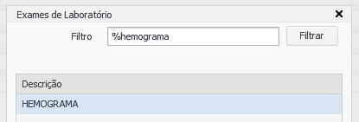
    - Após inserir as informações, clicar no disquete para salvar

- Indicadores que envolvem esse processo
- Referência
- Registros
- Data da próxima revisão geral desse procedimento:
- Deve ser atualizado sempre que necessário. Preferência revisar o procedimento a cada dois anos.
- Histórico de Revisões
Data | Versão | Descrição
15/05/2017 | 00 | Criação do Documento.

